**그룹바이 플랫폼 채용공고 업로드 양식**

**양식 작성**

1. 입력 양식은 세 개의 파트(**썸네일, 메인 페이지, 채용 포지션**)로 나뉩니다.  
세 파트를 모두 작성하여 보내주셔야 업로드가 가능합니다.

2. 아래 페이지부터 빨간 색으로 적혀있는 부분만 수정해주세요.  
문서에 작성된 폰트 크기와 배치는 실제 플랫폼에 들어가는 디자인과 유사합니다.

3. 다 작성된 양식은 파일 이름을 “**기업명_플랫폼 입력양식**”으로 저장해주세요.  
ex) “그룹바이_플랫폼 입력 양식”

**이미지 저장 방법**

1. 썸네일 이미지는 **“기업명_썸네일”**로 저장해주세요.

2. 메인페이지의 대표 이미지는 **“기업명_이미지 번호”**로 저장해주세요.  
ex) 이미지가 10개일 경우 “기업명_1”~”기업명_10”까지 생깁니다.

**양식 및 이미지 전달**

1. 저장한 양식과 이미지 파일을 **startup@groupby.biz**로 보내주세요.

2. 담당자가 계약서 서명여부와 함께 양식을 확인하고 플랫폼에 업로드해드리겠습니다.

3. 업로드가 완료되면 스타트업 메일로 업로드된 플랫폼 링크와 함께 서비스 안내를 보내드리겠습니다.

본 양식은 그룹바이의 스타트업 측 플랫폼 개발이 완료되기 전까지 임시로 사용됩니다.  
플랫폼을 수정하고 싶을 때 본 양식을 재사용하게되니 작성 이후 저장해두시길 바랍니다.

양식이 모두 작성된 페이지 예시는 아래 링크에서 확인할 수 있습니다.  
<https://startup.super.site/groupbya>

**1. 썸네일**

**1) 썸네일 이미지** (”기업명_썸네일”로 저장해주세요)

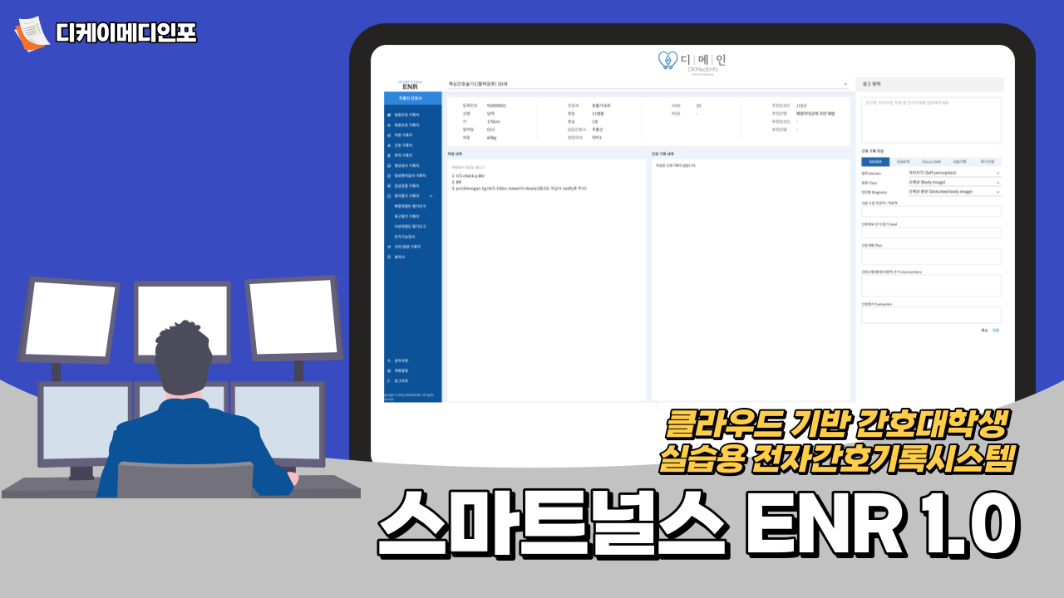

**2) 한줄 소개** (스타트업 혹은 서비스를 설명하는 한줄 소개를 작성해주세요)

간호대학 교육과 병원 임상 현장의 차이를 줄이기 위한 솔루션을 제공하는 서비스 입니다.

**2. 메인 페이지**

**디케이메디인포**

**1) 해시태그** (스타트업을 설명할 수 있는 키워드를 입력해주세요)

#간호IT회사 #EMR실습 #간호실습 #전자간호기록시스템 #스마트널스 #클라우드기반 #간호교육

**2) 회사 및 서비스 소개**

EMR(전자간호기록시스템)은 현재 100%의 종합병원에서 사용하고 있지만 대부분의 간호대학에는 EMR을 실습해 볼 수 있는 환경이 제대로 구축되어 있지 않은 상황입니다. 여기서 EMR이란 기존 종이 차트로 관리되던 의무 기록 관리 방식에 정보통신기술을 접목하여 병원에서 발생하는 의료 정보를 모두 전산화하는 의료정보시스템을 말합니다. 저희 디케이메디인포는 학교에서 EMR 실습을 진행하여 임상에서의 적응력 향상과 학생이 희망하는 병원의 EMR을 미리 실습 가능하도록 돕기 위해 클라우드 기반 EMR 실습 시뮬레이션(명칭 : SMRATNURSE ENR)을 개발하였습니다.

*ENR : Electronic Nursing Record)

기존 설치형 EMR이 개발되어 있지만 자사 SMARTNURSE ENR은 클라우드 기반으로 별도의 설치 없이 웹으로 접속할 수 있어 언제 어디에서든 접속이 가능합니다.

자사 프로그램을 활용하여 업무 적응도 향상에 따라 신규간호사의 높은 퇴사율 개선에 이바지할 뿐만 아니라 간호사 인력부족 문제의 본질적인 해결에 영향을 줄 수 있을 것 입니다.

더 나아가 다양한 UI를 제공하여 익숙하지 않은 EMR 사용으로 발생할 수 있는 환자 안전 사고, 의료 사고를 예방하여 국민 건강 향상에 이바지 할 수 있을 것 입니다.

**3) 대표 이미지** (”기업명_이미지번호”로 저장해주세요)

최대 10장까지 업로드 가능합니다.

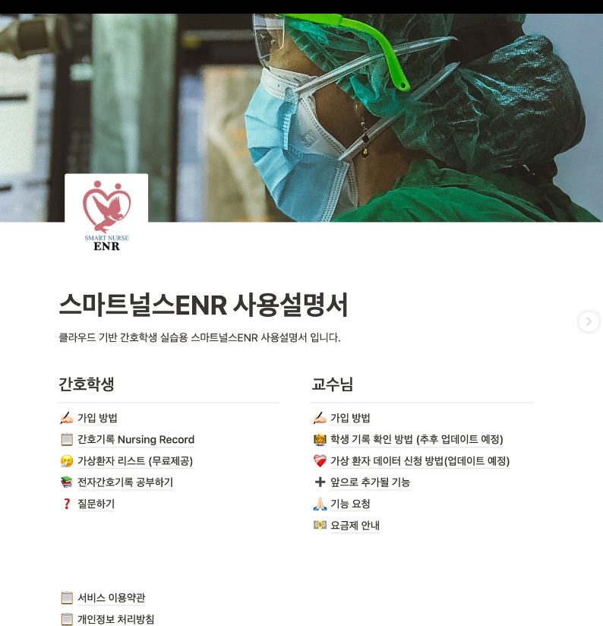

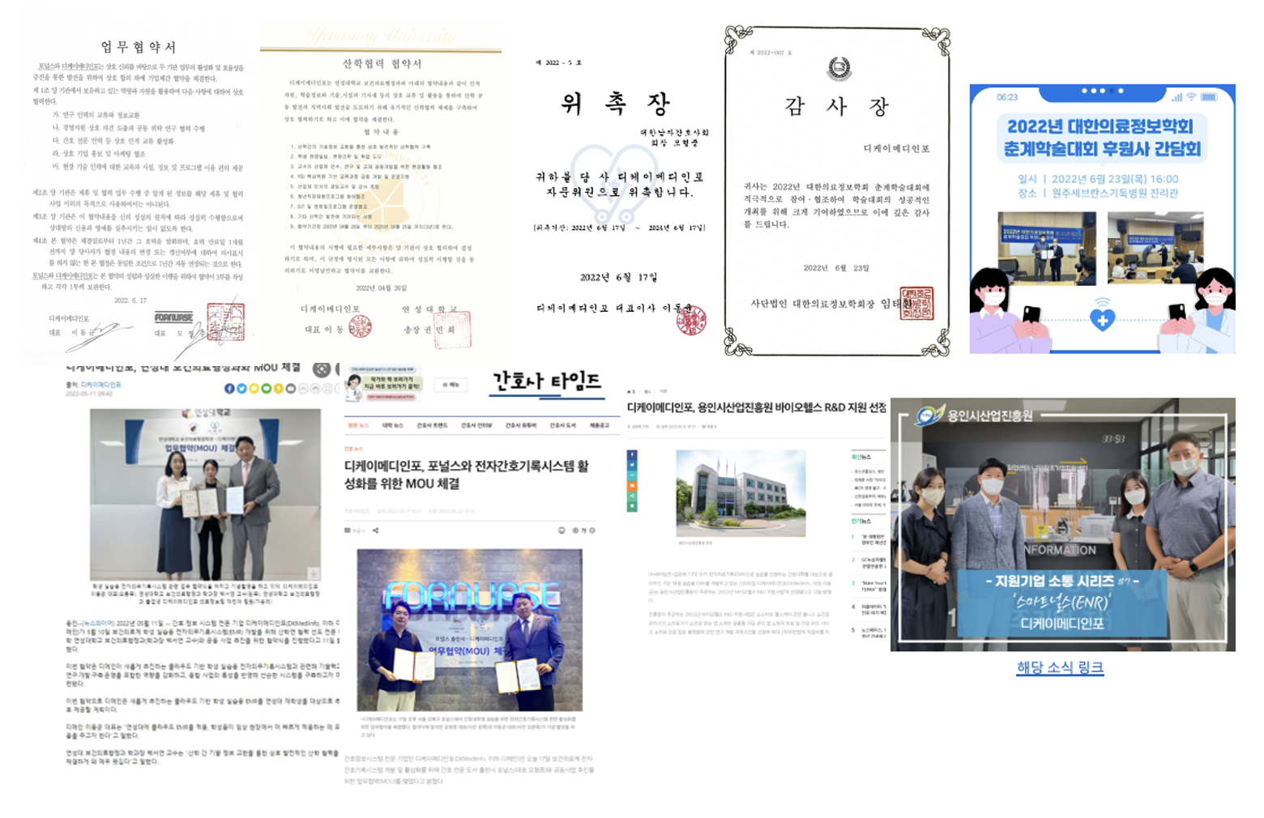

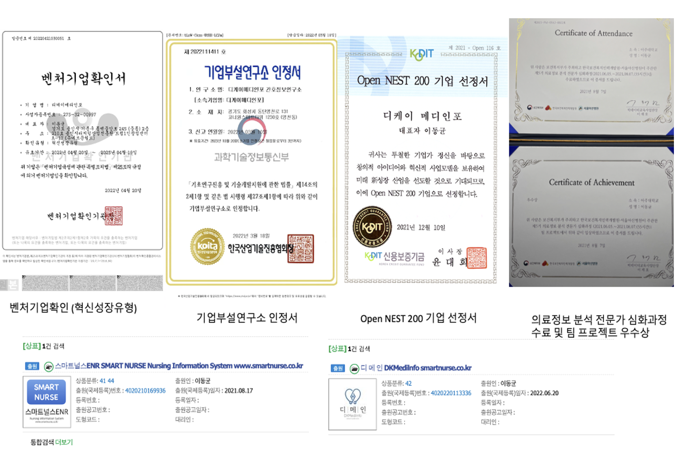

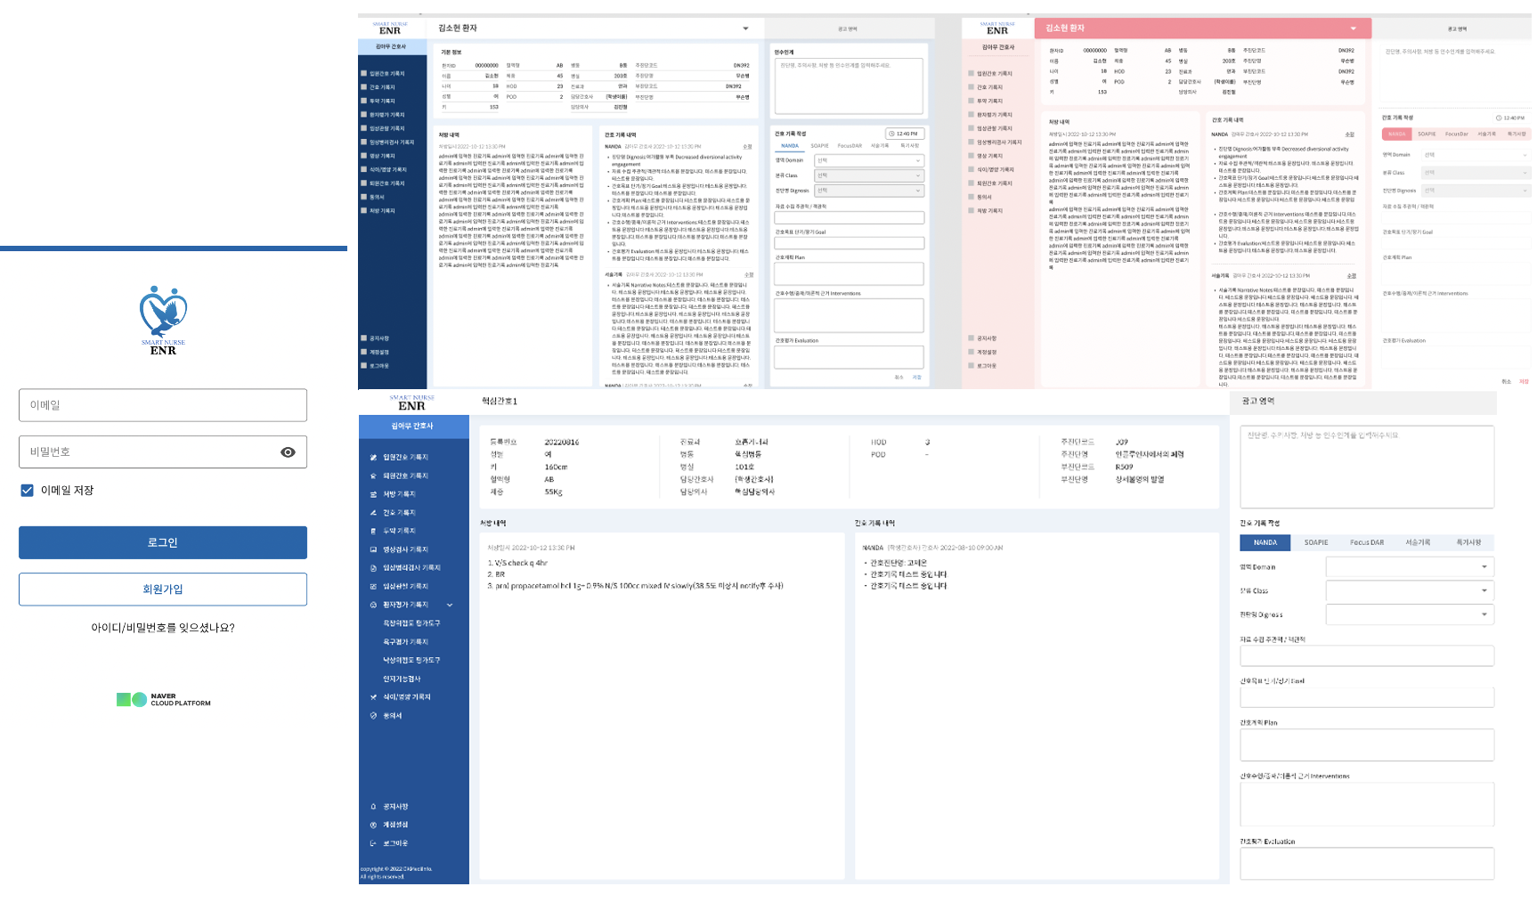

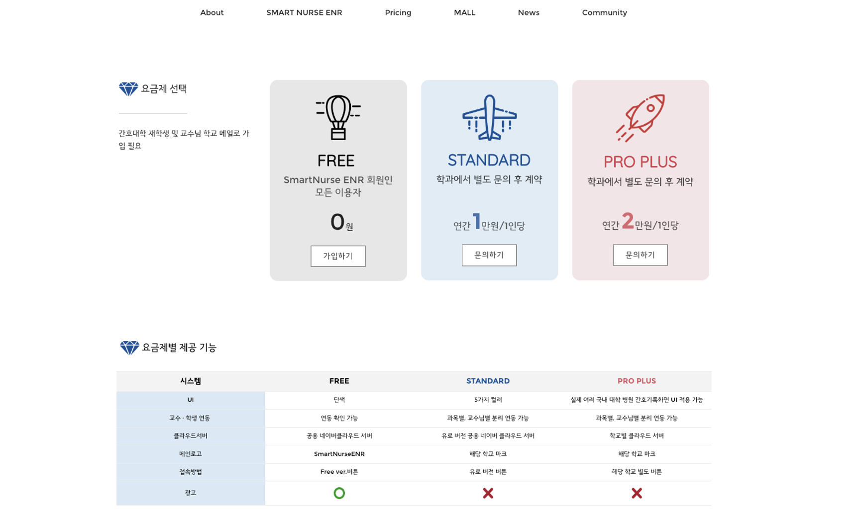

**4) 팀 소개** (핵심 팀원의 이름과 역할, 소개글을 작성해주세요)

최대 4명까지 작성 가능합니다. 사용하지 않은 칸은 비워두시면 됩니다.

|  |  |
| --- | --- |
| 김남현/백앤드 개발자 | 과학고 졸업, 서버관리, 소프트웨어 공학 전공 |
| 박민설/ 보건의료정보관리사 | 데이터베이스 구축, 설계 |
| 주홍신/ 간호사 | 서비스 디자인, 마케팅 |
| 황세인/간호사, 디자이너 | 웹디자인 – FIGMA 사용 |

**5) 조직 문화**

1. 수평적 조직문화

2. 님/닉네임 문화

3. 자유복장

4. 공부로 자기 능력을 키우는 문화 (대학원 학자금 지원, 자격증 서적 및 수험료 지원)

5. 카카오톡 사용 안함. (잔디 메신저 사용 및 휴무일 부재 중 설정)

**6) 복지 및 혜택**

1. 문화생활비 지원

2. 인센티브제, 상여금, 스톡옵션, 퇴직금, 자격증 수당, 4대 보험

3. 명절선물/귀향비, 생일선물/파티, 웰컴키트 지급

4. 워크샵, 자격증 취득 지원, 교육비 지원, 자기계발비 지원, 식비 지원

5. 공기청정기, 노트북(Mac), 사무용품 지급, 모니터 제공

6. 재택근무 가능

7. 여름휴가, 근로자의 날 휴무, 휴가비 지원

**메인 페이지는 아래와 같이 보여집니다.**

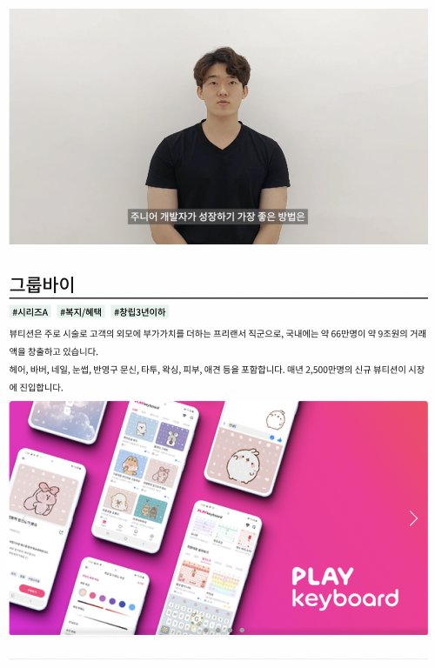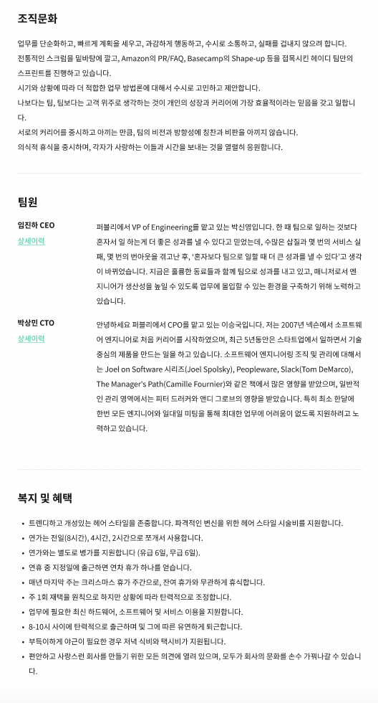

**3-1. 채용 포지션**

여러 개의 포지션을 입력하려면, 이 페이지를 복사해서 사용해주세요.

**1) 포지션명 - 경력** (채용중인 경력수준을 입력해주세요)

프론트엔드 - 경력무관

**2) 기술스택**

해당 포지션이 사용하게 될 기술스택 명을 ,로 구분하여 적어주세요.

React, Typescript, Javascript, CSS, Spirng, Figma, Git, NCP, S3, Notion, Jandi

**3) 주요업무**

* 학생들과 교수님들이 직관적, 편리하게 사용하실 수 있도록 ENR UI/UX 개발
* 추후에 추가될 서비스의 UI/UX 개발

**4) 자격요건**

* 백엔드 개발자와 커뮤니케이션하며 프론트엔드 개발을 해나가실 수 있는 분
* Typescript를 잘 다루실 수 있는 분
* 프론트엔드 프로젝트 경험이 있으신 분

**5) 우대사항**

* 의료정보학에 관심이 있으신분
* 학생들을 위한 교육용 인터페이스 개발에 경험이 있으신분

**6) 채용마감일** (상시 or YY.MM.DD)

채용 마감일이 지나면 메인페이지에서 포지션이 안보이게 설정됩니다.  
마감일을 작성하지 않을 경우 상시로 설정됩니다.

ex1) 22.10.31  
ex2) 23.01.02